**Identificar um sistema de equações do 1º grau que expressa um problema.**

Identificar um sistema de equações do 1º grau que expressa um problema envolve reconhecer a necessidade de usar várias equações lineares para descrever uma situação complexa em que várias variáveis estão relacionadas. Um sistema de equações é um conjunto de duas ou mais equações que compartilham as mesmas variáveis e são utilizadas para representar uma situação que envolve múltiplas incógnitas.

O processo de identificar um sistema de equações do 1º grau que expressa um problema inclui os seguintes passos:

1. **Compreensão da Situação:** Leia e entenda completamente o problema, identificando as diferentes quantidades envolvidas, as relações entre essas quantidades e as informações fornecidas.
2. **Identificação de Variáveis:** Identifique as variáveis que serão usadas para representar as quantidades desconhecidas na situação. Você precisará das mesmas variáveis em todas as equações do sistema.
3. **Estabelecimento de Relações:** Determine como as variáveis estão relacionadas umas com as outras com base nas informações fornecidas no problema. Pergunte a si mesmo como as quantidades se combinam, somam, subtraem, multiplicam ou dividem na situação descrita.
4. **Construção das Equações:** Utilize as variáveis identificadas e as relações estabelecidas para criar um conjunto de equações que representem a situação. Cada equação no sistema deve capturar uma parte da relação entre as variáveis.
5. **Organização do Sistema:** Escreva as equações em um sistema, alinhando-as verticalmente. Certifique-se de que todas as variáveis correspondam entre as equações.
6. **Resolução:** Resolva o sistema de equações para encontrar os valores das variáveis desconhecidas. Isso pode ser feito por substituição, eliminação ou usando métodos algébricos apropriados.
7. **Interpretação dos Resultados:** Analise as soluções encontradas e interprete-as no contexto do problema original. Certifique-se de que as soluções fazem sentido e atendem às condições apresentadas no problema.

Por exemplo, se um problema trata de quantidades de moedas e afirma que um total de 30 moedas de 5 centavos e 10 centavos têm um valor total de R$ 1,90, você pode criar um sistema de equações:

* 5c + 10d = 190 (onde "c" representa as moedas de 5 centavos e "d" as moedas de 10 centavos)
* c + d = 30 (total de moedas)

Identificar um sistema de equações do 1º grau é fundamental para lidar com problemas que envolvem relacionamentos complexos entre variáveis e é uma habilidade importante em matemática aplicada.

**SIMULADO 1**

NOME: ________________________________________________________________

1. Durante os jogos interclasse, Karen foi até a lanchonete e comprou um suco e um salgado por R$ 3,20. Raul comprou dois sucos e um salgado por R$ 4,20.

O sistema de equações do 1º grau que representa a situação é

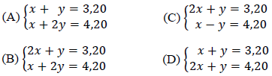

2. Observe a situação apresentada abaixo:

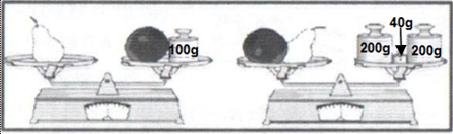

Considere ***p*** o “peso” de uma pêra e ***m*** o “peso” de uma maçã.

É correto representar a situação apresentada por meio do sistema de equações:

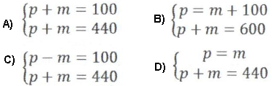

3. Um professor apresentou aos seus alunos o seguinte problema:

“As questões de uma prova são avaliadas por pontos, de modo que um acerto vale 5 pontos positivos e um erro vale 3 pontos negativos. Em uma prova com 30 questões, Mirella fez 54 pontos. Quantas questões Mirella acertou?”

Para resolver o problema, o professor denominou x e y ao número de questões acertadas e erradas por Mirella, respectivamente, e pediu aos alunos que escrevessem o sistema de equações que conduz à solução do problema.

Assinale a alternativa que mostra corretamente o sistema de equações pedido pelo professor.

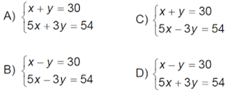

4. Marcos trabalha em uma loja de roupas masculinas. Em um dia, pela manhã, ele vendeu 9 camisetas e 6 bermudas, totalizando R$ 339,00. No mesmo dia à tarde, ele vendeu 8 camisetas e 7 bermudas, totalizando R$ 343,00.

Sabendo que x representa a quantidade de camisetas e y a quantidade de bermudas, qual é o sistema de equações do 1º grau que representa as vendas de Marcos nesse dia?

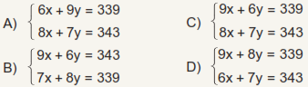

5. Em uma sala de cinema, há 24 pessoas entre homens e mulheres. O número de mulheres que estão nessa sala é o triplo do número de homens.

Qual é o sistema que melhor expressa essa situação?

 

 

6. A idade de Luís é o triplo da idade de seu filho. A soma das duas idades é 40 anos. O sistema que representa essa situação é

(A)  (B) 

(C)  (D) 

7. Na lanchonete de uma escola o preço do salgado é R$ 2,00 e o preço do sanduíche é R$ 3,00, que são os lanches vendidos. Em uma manhã foram vendidos 70 lanches. O valor arrecadado em todo o dia foi de R$ 180,00.

Qual sistema a seguir representa o problema?





8. Pedro comprou 2 pacotes de biscoito e 4 latas de creme de leite, pagando 7 reais pela compra.

Se tivesse comprado 4 pacotes de biscoito e 3 latas de creme de leite pagaria 9 reais. Represente por x e y, respectivamente, os preços de um pacote de biscoitos e de uma lata de creme de leite.

Para calcular esses preços, qual dos sistemas de equações abaixo Pedro deverá utilizar?

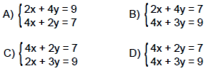

9. Numa lanchonete, João pagou por 2 coxinhas e 1 empada o total de R$ 6,50 e Alice pagou por 1 coxinha e 2 empadas o total de R$ 7,00. O preço de uma coxinha e de uma empada são, respectivamente,

(A) R$ 2,00 e R$ 2,50.

(B) R$ 2,40 e R$ 4,10.

(C) R$ 5,00 e R$ 6,00.

(D) R$ 3,00 e R$ 3,50.

10. Uma companhia aérea faz 56 voos por semana entre nacionais e internacionais. A diferença entre a quantidade de voos nacionais e os internacionais é 40.

Qual é o sistema de equação que melhor representa essa situação?

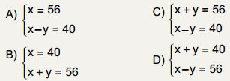

**SIMULADO 2**

NOME: ________________________________________________________________

1. Um estudante apanhou aranhas e joaninhas num total de 15, e as guardou numa caixa. Contou em seguida 108 patas. Uma aranha tem oito patas, enquanto uma joaninha tem seis.

Sendo a o número de aranhas na caixa e j o número de joaninhas, qual das alternativas abaixo representa o sistema que, quando resolvido, determinará o número de aranhas e joaninhas na caixa?

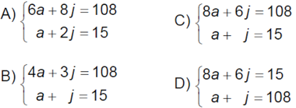

2. No estacionamento da Prefeitura Municipal de Palmas havia 11 veículos entre carros e triciclos, num total de 40 rodas.

O sistema de equações que melhor representa a situação é:

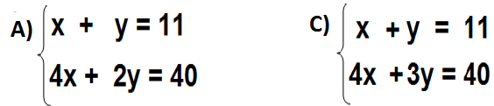

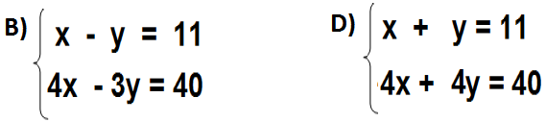

3. Fabiano e Ronaldo, ambos possuem uma coleção de figurinhas. A coleção de Fabiano é o dobro da coleção de Ronaldo.

Sabendo que juntos possuem 72 figurinhas, o sistema que melhor traduz esse problema é

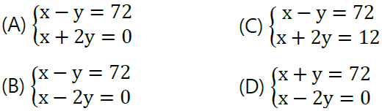

4. Vicente está acostumado a abastecer seu carro com uma mistura de gasolina e álcool, sempre no mesmo posto. Em um determinado dia, ele pagou 16 reais para abastecer seu carro com 2 litros de gasolina e 5 litros de álcool. Alguns dias depois, ele pagou 25 reais para abastecer seu carro com 3 litros de gasolina e 8 litros de álcool. O preço do litro de ambos os combustíveis nesse posto não variou nesses dois abastecimentos.

Utilizando x para representar o preço do litro da gasolina e y para representar o preço do litro do álcool, o sistema de equações do 1º grau que permite calcular o preço do litro de cada um desses combustíveis é

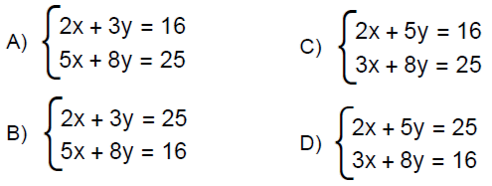

5. Um teste é composto por 20 questões classificadas em verdadeiras ou falsas. O número de questões verdadeiras supera o número de questões falsas em 4 unidades.

Sendo x o número de questões verdadeiras e y o número de questões falsas, o sistema associado a esse problema é:

(A)

(B)

(C)

(D)

6. Lucas comprou 3 canetas e 2 lápis pagando R$ 7,20. Danilo comprou 2 canetas e 1 lápis pagando R$ 4,40. O sistema de equações do 1º grau que melhor representa a situação é

(A)

(B)

(C)

(D)

7. Na 7ª série, há 44 alunos entre meninos e meninas. A diferença entre o número de meninos e o de meninas é 10.

Qual é o sistema de equações do 1º grau que melhor representa essa situação?

(A)

(B)

(C)

(D)

8. João e Pedro foram a um restaurante almoçar e a conta deles foi de R$ 28,00. A conta de Pedro foi o triplo do valor de seu companheiro. O sistema de equações do 1º grau que melhor traduz o problema é:

(A)

(B)

(C)

(D)

9. Na promoção de uma loja, uma calça e uma camisa custam juntas R$ 55,00. Comprei 3 calças e 2 camisetas e paguei o total de R$ 140,00.



O sistema de equações do 1º grau que melhor traduz o problema é:

(A)

(B)

(C)

(D)

10. No restaurante, Laura pagou a quantia de R$ 7,00 por uma refeição e um suco. Rafael pagou a quantia de R$ 9,00 por uma refeição e dois sucos.

Qual sistema representa essa situação?

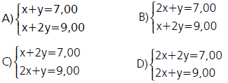

**SIMULADO 3**

NOME: _______________________________________________________________

1. O sistema de equações do 1º grau que melhor traduz o problema é:

(A)

(B)

(C)

(D)

2. Tenho R$ 29,00 em 13 notas. São notas de R$ 1,00 e R$ 5,00.

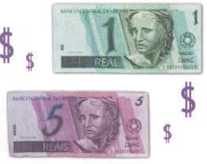

O sistema de equações do 1º grau que melhor traduz o problema é:

(A)

(B)

C)

(D)

3. Em um jogo de tênis de mesa, João e Carlos marcaram juntos 32 pontos. A quantidade x de pontos marcados por João foi igual a metade da quantidade y de pontos marcada por Carlos.

Qual é o sistema que melhor representa essa situação?

(A)

(B)

(C)

(D)

4. Numa festa tinha 60 pessoas, dos quais eram homens e mulheres. A quantidade de mulheres era o dobro de homens, onde a quantidade de mulheres é representada por x e de homens por y.

O sistema de equações que melhor traduz o problema é

(A)

(B)

(C)

(D)

5. Uma esfera e um cubo de metal pesam, juntos, 250 gramas.



Quatro dessas esferas e três desses cubos pesam, juntos, 840 gramas.



Nessas condições, o sistema de equações do 1º grau que melhor traduz o problema é:

(A)

(B)

C)

(D)

6. Em um teste de 20 questões, cada acerto vale 3 pontos e cada erro vale –2 pontos. Acertei x questões, errei y e fiz 45 pontos. Pode-se encontrar o valor de x e y resolvendo o sistema:

A)

B)

C)

D)

7. Três latas iguais de massa de tomate mais uma lata de atum custam R$ 6,00. Duas latas de massa de tomate mais duas latas de atum (todas iguais às anteriores) custam R$ 6,80. Sendo x a quantidade latas de massa de tomate e y a quantidade latas de atum.

O sistema de equações que melhor traduz o problema é:

A)

B)

C)

D)

8. Numa partida de basquete as duas equipes fizeram um total de 155 pontos. A equipe A fez o triplo de pontos, menos 5, que a equipe B. Um sistema de equações que representa esse problema é:





9. Num estacionamento havia carros e motos, num total de 40 veículos e 140 rodas.



Quantos carros e quantas motos havia no estacionamento?

(A) 30 motos e 10 carros

(B) 30 carros e 10 motos

(C) 20 carros e 20 motos

(D) 25 carros e 15 motos

10. Um objeto que custa R$ 180,00 foi pago com cédulas de R$ 5,00 e de R$ 10,00.



Se o número total de cédulas é 23, então necessariamente foi pago com:

(A) 10 cédulas de R$ 5,00

(B) 12 cédulas de R$ 5,00

(C) 13 cédulas de R$ 5,00

(D) 14 cédulas de R$ 5,00

**GABARITO**

|  |  |  |  |  |  |
| --- | --- | --- | --- | --- | --- |
| **SIMULADO 1** | | **SIMULADO 2** | | **SIMULADO 3** | |
| 1 | D | 1 | C | 1 | B |
| 2 | C | 2 | C | 2 | D |
| 3 | C | 3 | D | 3 | C |
| 4 | C | 4 | C | 4 | A |
| 5 | B | 5 | D | 5 | B |
| 6 | C | 6 | A | 6 | D |
| 7 | C | 7 | C | 7 | C |
| 8 | B | 8 | C | 8 | A |
| 9 | A | 9 | A | 9 | B |
| 10 | C | 10 | A | 10 | A |